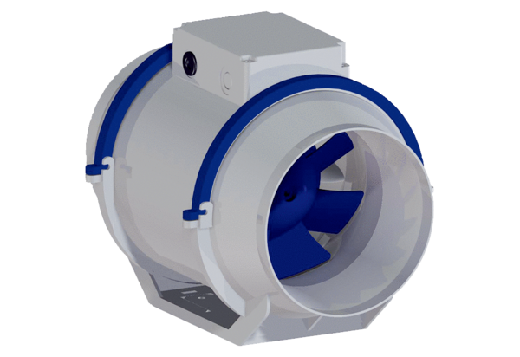Diagonál ventilátor HDR 15Csomagolási egység: 1 darabVálaszték: C
Termékszám: 0080.0538Gyártó: MAICO

